嘉鱼县纪委监委2025年部门预算公开情况

目 录

一、主要职责及内设机构
（一）主要职责
（二）部门预算单位的构成
（三）部门机构设置
二、2023年部门预算编制情况及说明
（一）预算收支（包括政府性基金）安排及增减变化情况说明
（二）机关运行经费安排及增减变化情况说明
（三）“三公”经费安排及增减变化情况说明
（四）政府采购预算安排及增减变化情况说明
（五）国有资产占用及增减变化情况说明
三、2025年预算绩效情况说明
四、2025年部门预算表
五、名词解释

一、主要职责及内设机构
（一）县纪委监委主要职责
1.负责党的纪律检查工作。贯彻落实党中央、中央纪委、省委、省纪委、市委、市纪委和县委关于纪律检查工作的决定，维护党的章程和其他党内法规，检查党的路线方针政策和决议的执行情况，协助县委推进全面从严治党、加强党风廉政建设和组织协调反腐败工作。
2.依照党的章程和其他党内法规履行监督、执纪、问责职责。负责经常对党员进行遵守纪律的教育，作出关于维护党纪的决定；对县委工作机关及其管理的机关、县委批准设立的党组（党委），各镇（场）党委、纪委等党的组织和县委管理的党员领导干部，村（社区）党组织、“两委”班子成员、辖区党员、村小组组长及参与本村（社区）各类事务的有关人员履行职责、行使权力进行监督；受理处置党员群众检举举报；开展谈话提醒、约谈函询；检查和处理上述党的组织和党员违反党的章程和其他党内法规的比较重要或者复杂的案件，决定或者取消对这些案件中的党员的处分；进行问责或者提出责任追究的建议；受理党员的控告和申诉；保障党员的权利。
3.负责全县监察工作。贯彻全县监察工作。贯彻落实中央、中央纪委国家监委、省委、省纪委监委，市委、市纪委监委和县委关于监察工作的决定，维护宪法法律，依法对县委管理或者授权管辖的行使公权力的公职人员进行监察，调查职务违法和职务犯罪，开展廉政建设和反腐败工作。
4.依照法律规定履行监督、调查、处置职责。推动开展廉政教育，对县委管理或者授权管辖的行使公权力的公职人员依法履职、秉公用权、廉洁从政从业以及道德操守情况进行监督检查；对涉嫌贪污贿赂、滥用职权、玩忽职守、权力寻租、利益输送、徇私舞弊以及浪费国家资产等职务违法和职务犯罪的，将调查结果移送人民检察院依法审查、提起公诉；向监察对象所在单位提出监察建议。
5.负责组织协调全县全面从严治党、党风廉政建设和反腐败宣传教育工作。
6.负责综合分析全县全面从严治党、党风廉政建设和反腐败工作情况，对纪检监察工作重要理论和实践问题进行调查研究；制定或者修改本县纪检监察制度，参与起草制定相关规范性文件。
7.负责全县反腐败追逃追赃和防逃工作的组织协调，督促有关单位做好相关工作。
8.负责与县委巡察工作领导小组办公室的统筹协调和有关问题线索的处置工作。
9.根据干部管理权限，负责全县纪检监察系统领导班子建设，干部队伍建设和组织建设的综合规划、政策研究、制度建设和业务指导；会同有关方面做好县纪委监委派出机构和县委巡察机构以及镇纪委、派出镇监察室干部队伍建设有关工作；指导县属企业、学校纪检监察机构领导班子建设有关工作；组织和指导全县纪检监察系统干部教育培训工作。
10.完成中央纪委国家监委、省纪委监委、市纪委监委和县委交办的其他任务。
（二）部门预算单位的构成
中共嘉鱼县纪律检查委员会（以下简称县纪委）由县党的代表大会选举产生，是党内监督专责机关；嘉鱼县监察委员会（以下简称县监委）由县人民代表大会产生，是行使国家监察职能的专责机关。县纪委与监委（以下简称县纪委监委）合署办公，实行一套工作机构、两个机关名称，履行党的纪律检查和国家监察两项职能，对县委和市纪委监委负责。同时，县监委对县人民代表大会及其常务委员会负责，并接受其监督。按照有关规定，县纪委监委加强对派出机构和镇纪委、派出镇监察室的领导；对党的组织关系在嘉鱼的省管和市管企业纪检监察室工作加强指导、检查、监督和相关保障；落实“两为主”要求，加强对县管企业、学校、医疗单位纪检监察组织的双重领导。
（三）部门机构设置
嘉鱼县纪委监委部门决算包括的单位如下：根据县机构编制委员会《关于嘉鱼县监察体制改革机构编制设置的通知》（嘉编发〔2017〕50号）文件，撤销县监察局、县检察院职务犯罪侦查部，依法成立县监察委员会，将相关机构、职能、人员转隶至监察委员会。纪律检查委员会、监察委员会合署办公，实行一套工作机构、两个机关名称，履行纪检、监察职责。
县纪委为全额拨款行政单位，单位内设室部13个，派出机构5个，行政编制73名，事业编制8名，工勤编制2名。上年度末实在在职职工72人，政府性雇用人员6人，退休人员16人。
二、2025年部门预算编制情况及说明
（一）预算收支（包括政府性基金）安排及增减变化情况说明
2025年收入预算总额为3621.74万元，比上年增加249.19万元，增加7.5%。其中：一般公共预算财政拨款收入1621.74万元，其他收入2000万元。增加主要原因：一是有人员新增；二是查处留置案件办案经费增加。
2025年支出预算总额为3621.74万元，比上年增加万249.19元，增加7.5%。其中：一般公共预算财政拨款收入1621.74万元，其他收入2000万元。增加主要原因：一是人员新增；二是查处留置案件办案经费增加；三是项目增加清廉建设、创文、拍摄廉政宣传视频等。
我委2025年无政府性基金预算支出。
（二）机关运行经费安排及增减变化情况说明
2025年机关运行经费预算259.32万元，占预算总额的7.22%，比上年增加13.82万元,增加5.63%。其中：办公费38.95万元、印刷费7万元、水电费10.5万元、邮电费4.1万元、差旅费37万元、物业管理5万、因公出国(境)费用0万元、维修（护）费3万元、会议费4万元、培训费2万元、公务接待费5万元、劳务费46万元、工会经费17.05万元、公务用车运行维护费24万元、其他交通费用52.10万元、其他商品和服务支出3.62万元。增加主要原因：新增9人。
（三）“三公”经费安排及增减变化情况说明
2025年“三公”经费预算29万元，占预算总额的0.8%，与上年持平。
购车预算80万元，增长原因本年度计划购车4辆。
公务用车运行维护费24万元，本年度按照一台车3万元公车运行维护使用。
公务接待费5万元，与上年度持平。主要原因：根据年度工作安排，牢固树立过紧日子思想，坚持厉行节约、反对浪费，减少公务接待费开支。
（四）政府采购预算安排及增减变化情况说明
严格按照《中华人民共和国政府采购法》《湖北省政府集中采购目录及标准(2021年版)》（鄂政办发〔2020〕56号）有关规定，切实做到“应编尽编，应采尽采”。2025年，政府采购预算240万元，其中：货物类政府采购预算187万元，服务类政府采购预算50万元。与上年持平。主要原因：根据我省最新政府采购目录调整及采购限额标准的变化，相应减少编列货物类、工程类政府采购预算。
（五）国有资产占用及增减变化情况说明
截至2024年12月31日共有车辆8 辆：
- lw7008 小型轿车 svw7147b
- Lw9726 商 务 车 sgm6521vb1
- lw7667 小型轿车 svw7147s
- lw9709 小型轿车 dfl7181v
- Lw9725 商 务 车 sgm6521vb1
- lw9708 小型轿车 dfl6460v
- lw7566 小型轿车 hg7203ab
- lw7266 小型轿车 fv7187fb。
- 县纪委2025部门收支预算附表（见附件）
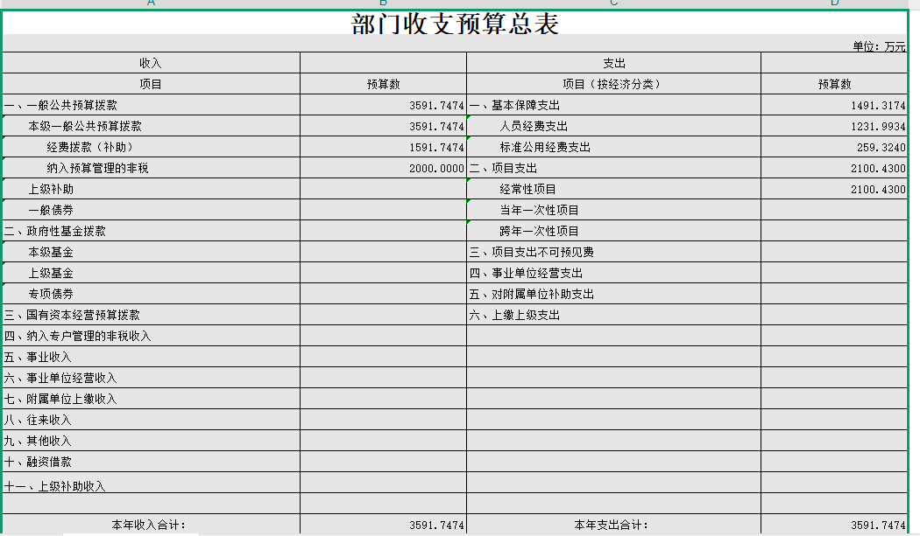

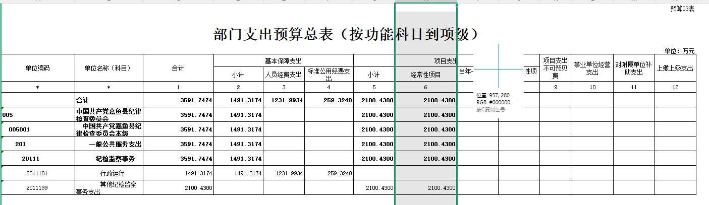
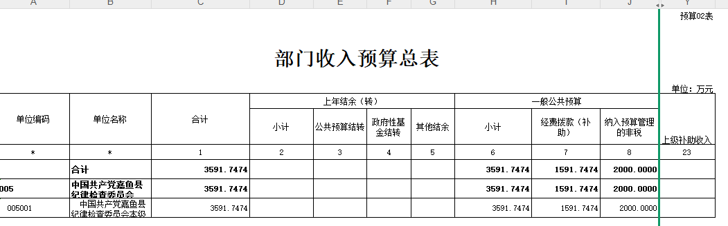
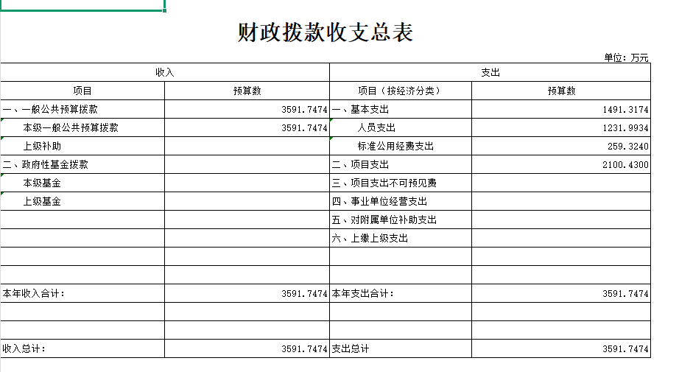

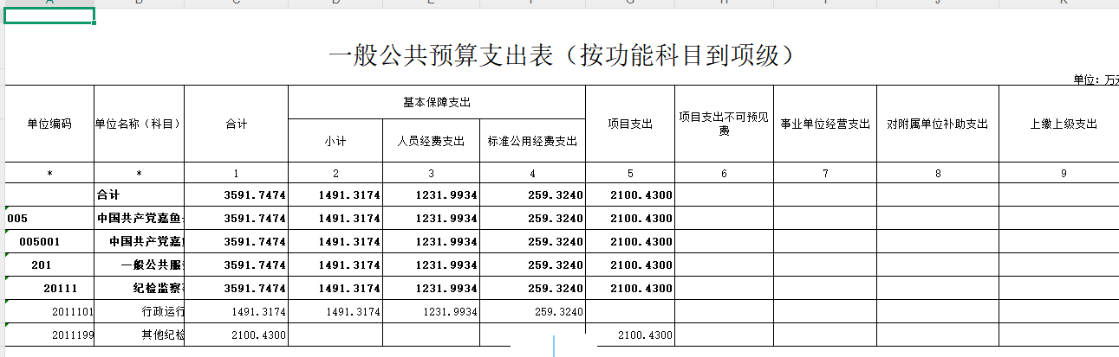

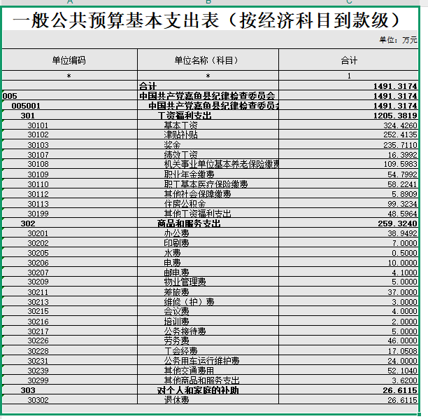

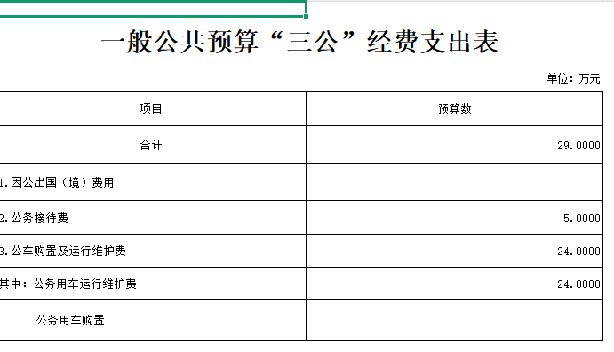

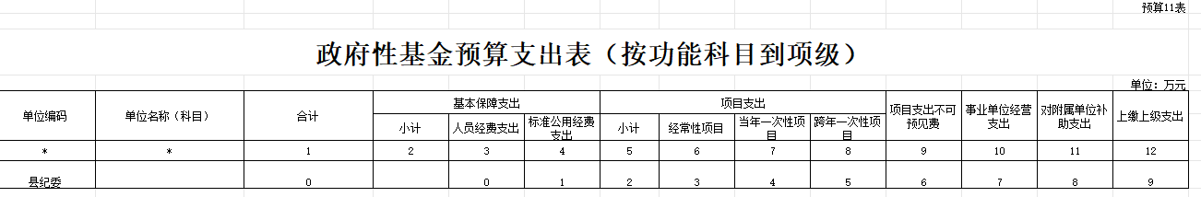

五、专业名词解释
1．机关运行经费：指为保障单位运行使用一般公共预算财政拨款安排的基本支出中的日常公用经费支出。包括办公及印刷费、邮电费、差旅费、会议费、福利费、日常维修费、专用材料及一般设备购置费、办公用房水电费、办公用房取暖费、办公用房物业管理费、公务用车运行维护费以及其他费用。
2．“三公”经费：指使用一般公共预算财政拨款安排的因公出国（境）费、公务用车购置及运行维护费和公务接待费。其中，因公出国（境）费用反映单位公务出国（境）的国际旅费、国外城市间交通费、住宿费、伙食费、培训费、公杂费等支出；公务用车购置及运行维护费反映单位公务用车车辆购置支出（含车辆购置税、牌照费）、燃料费、维修费、过桥过路费、保险费、安全奖励费用等支出；公务接待费反映单位按规定开支的各类公务接待（含外宾接待）费用。
3．政府采购：是指各级国家机关、事业单位和团体组织，使用财政性资金采购依法制定的集中采购目录以内的或者采购限额标准以上的货物、工程和服务的行为。政府采购不仅是指具体的采购过程，而且是采购政策、采购程序、采购过程及采购管理的总称，是一种对公共采购管理的制度，是一种政府行为。
4．财政拨款（补助）收入：指从同级财政部门取得的财政预算资金。
5．其他收入：指除上述“财政拨款收入”以外任务相应安排的资金。
6．基本支出：指为保障机构正常运转、完成日常工作任务而发生的人员支出和公用支出。
7．项目支出：指在基本支出之外为完成特定行政任务和事业发展目标所发生的支出。

